Un casque bien ajusté fiche enseignant.

A connaître :
Indicateurs d’un casque correctement mis :
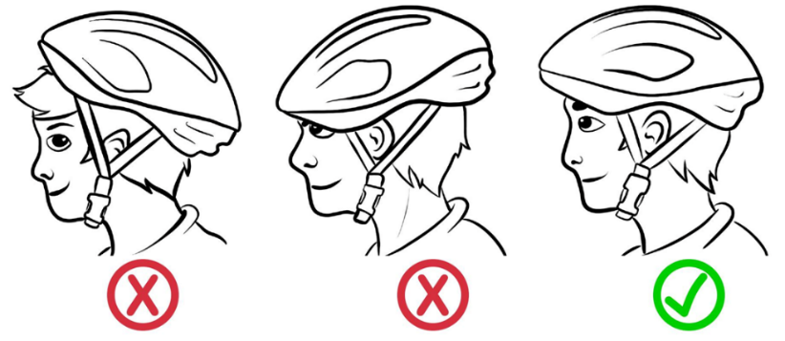
- Le casque doit rentrer sur la tête sans forcer et ne doit pas être trop large pour ne pas tomber sur les yeux.
- Le casque doit couvrir le front, le haut et l’arrière de la tête ainsi que les tempes.
- Les différentes lanières entourent les oreilles et l’attache est bien fermée.
- La lanière sous le menton ne glisse pas (elle ne passe pas devant le menton).
- Le casque est ajusté à la tête : il ne bouge pas quand l’élève secoue la tête droite/gauche, avant/arrière.

Tout casque qui subit un choc doit être remplacé.

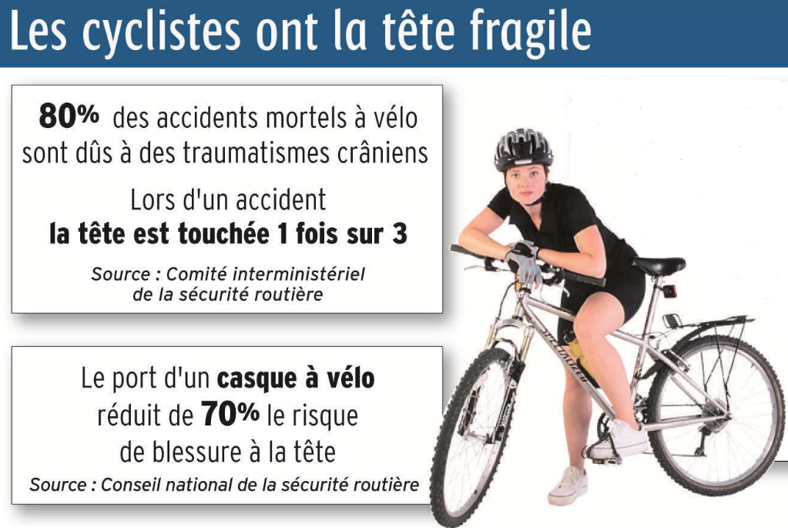

Le casque est-il obligatoire en récréation pour les maternelles ?
Lorsque les enfants utilisent des vélos, des draisiennes, des trottinettes pendant la récréation, c’est dans le cadre d’un jeu. Aucune réglementation n’impose le port du casque lorsqu’un enfant joue.
https://www.autonome-solidarite.fr/articles/ecole-casque-recreation/
Par contre, dans le cadre d’activité encadrée, la circulaire sur le savoir rouler à vélo dans le 1er degré impose l’obligation d’utiliser un casque dans le cadre des activités de cyclisme. En résumé, lorsqu’on enseigne, le casque est obligatoire, c’est un modèle qu’on propose aux élèves pour leur vie de citoyen sur les chemins ou sur la route.

Objectif : bien savoir mettre son casque.

Deux vidéos de ressources :
Préfecture du Morbihan, ressource adulte, adolescent, cycle 3
https://www.youtube.com/watch?v=OItFgUZu5OU
Une enfant enfile son casque pour montrer l’exemple.
https://www.youtube.com/watch?v=rQDEWM4lB18

Fiche élève : images séquentielles (source USEP)
